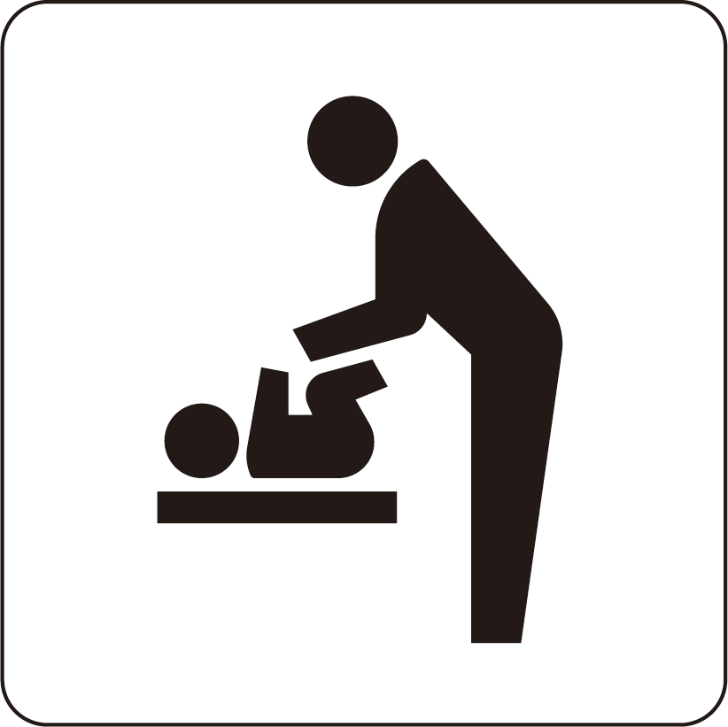
おむつ交換台
おむつを かえる ところ
Diaper Changing Table

